**Национальный исследовательский университет**

**«МЭИ»**

**Институт радиотехники и электроники**

**Кафедра радиотехнических систем**

Курсовой проект

по дисциплине

Аппаратура потребителей спутниковых радионавигационных систем

ФИО студента: Калугин К.С.

Группа: ЭР-15-15

Вариант №:12

Дата:­ ­

Подпись:­ ­

ФИО преподавателя: Корогодин И.В.

Оценка: ­ ­

**Москва, 2020**

Содержание

Введение 3

1 Использование сторонних средств 3

1.1 Описание процесса использования RTKLIB 3

1.2 Получение графика угла места и SkyView с помощью Trimble GNSS Planning 7

Заключение 9

2 Моделирование 10

2.1 Алгоритм расчета положения спутника ГЛОНАСС 10

2.2 Результаты моделирования положения спутника ГЛОНАСС 13

2.3 Построение SkyView 13

Заключение 15

**Введение**

Название проекта: Разработка модуля расчёта координат спутника ГЛОНАСС.

Техническая цель - добавление в программное обеспечение приемника функции расчета положения спутника ГЛОНАСС на заданное время по данным его эфемерид.

Конечная цель проекта - получить библиотечные функции на С++, позволяющие рассчитывать положение спутника ГЛОНАСС по эфемеридам.

Для достижения цели выполняется ряд задач:

* обработка данных от приемника ГНСС в RTKLIB для проверки входных данных и формирования проверочных значений;
* обработка данных и моделирование в Matlab/Python для эскизного проектирования модуля;
* реализация программного модуля на С/С++, включая юнит-тестирование в Check.

Требования:

* отсутствие утечек памяти;
* малое время выполнения;
* низкий расход памяти;
* корректное выполнение при аномальных входных данных.

Курсовой проект разбит на три этапа, отличающиеся осваиваемыми инструментами.

**1 Использование сторонних средств**

**1.1 Описание процесса использования RTKLIB**

На крыше корпуса Е МЭИ установлена трехдиапазонная антенна Harxon HX-CSX601A. Она через 50-метровый кабель, сплиттер, bias-tee и усилитель подключена к трем навигационным приемникам:

* Javad Lexon LGDD,
* SwiftNavigation Piksi Multi,
* Clonicus разработки ЛНС МЭИ.

Приемники осуществляют первичную обработку сигналов, выдавая по интерфейсам соответствующие потоки данных - наблюдения псевдодальностей и эфемериды спутников.

Необходимо обрабатывать данные от приемника Clonicus, представленные в бинарном виде в формате NVS BINR. Для этого воспользуемся пакетом RTKLIB, в состав которого входит парсер формата NVS BINR и удобные средства отображения данных.

При запуске программы RTKLIB получаем следующее окно (Рисунок 1):

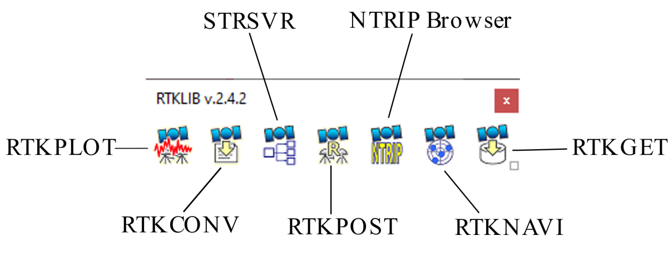

Рисунок 1 – Окно программы RTKLIB v.2.4.2

В окне программы RTKLIB выбираем RTKCONV (Рисунок 2), чтобы конвертировать бинарный файл BINR.bin в текстовый формат NVS BINR.

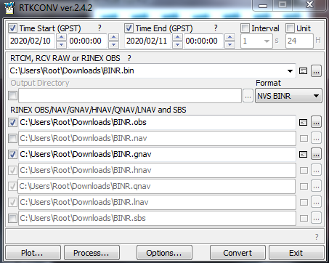

Рисунок 2 – Окно программы RTKCONV ver.2.4.2

В открывшемся окне выбираем Time Start (GPST), Time End (GPST), и ставим время интервала наблюдений с 00:00 10.02.20 до 00:00 11.02.20. В меню «Options» (Рисунок 3) выбираем спутниковую систему ГЛОНАСС и указываем в поле «Excluded Satellite» следующее: R3, R4, R5, R11, R13, R14, R21, R22, R23, тем самым исключая данные спутники из обработки. В первой строке RTKCONV указываем путь на файл бинарного потока .bin, указываем формат NVS BINR, и ставим галочки для конвертации файлов в форматы .obs и .gnav.

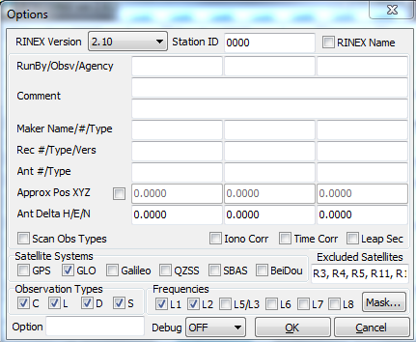

Рисунок 3 – Окно настроек программы RTKCONV ver.2.4.2

Затем нажимаем на кнопку «Convert» и получаем необходимые файлы. Для того, чтобы посмотреть содержимое открываем файл с расширением «gnav» и получаем эфемериды собственного спутника в gnav-файле RINEX (Рисунок 4).

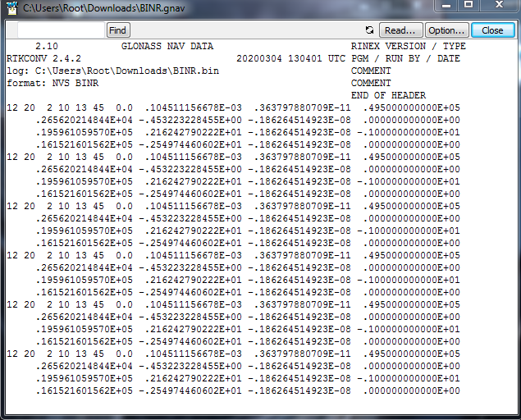

Рисунок 4 – Эфемериды спутника ГЛОНАСС №12 в .gnav файле

Для того, чтобы получить эфемериды собственного спутника по данным RTKNAVI из состава RTKLIB, в окне программы RTKLIB выбираем программу RTKNAVI, которая позволяет вывести таблицу текущих и предыдущих эфемерид (Рисунок 5).

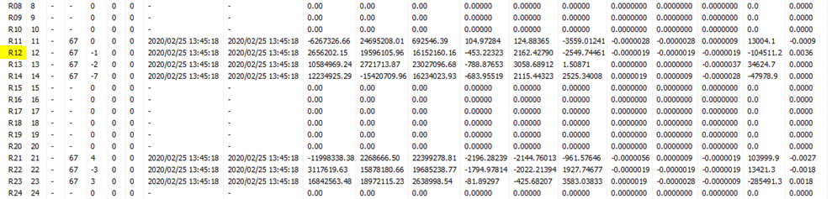

Рисунок 5 – Окно программы RTKNAVI ver.2.4.2

**1.2 Получение графика угла места и SkyView с помощью Trimble GNSS Planning**

Для построения графика угла места собственного спутника от времени по данным Trimble GNSS Planning Online на заданный интервал времени, во вкладке настроек (Settings) указываем координаты корпуса Е МЭИ и время, когда производились замеры (Рисунок 6). Во вкладке библиотеки спутников (Satellite Library) отключаем отображение всех спутников, кроме заданного (Рисунок 7).

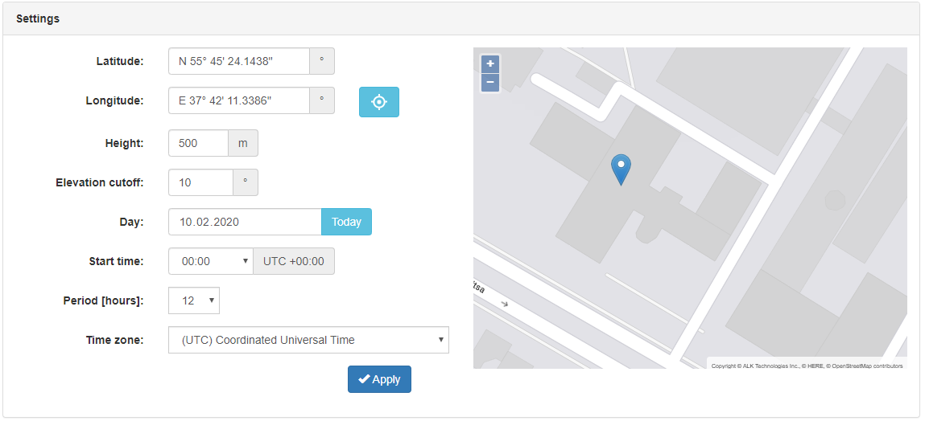

Рисунок 6 – Вкладка настроек (Settings) Trimble GNSS Planning

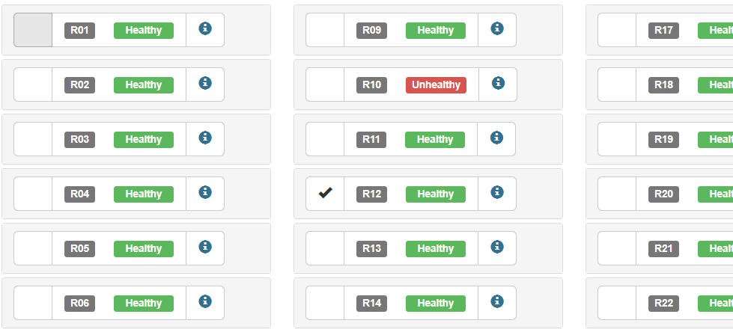

Рисунок 7 – Вкладка библиотеки спутников (Satellite Library) Trimble GNSS Planning

Далее переходим во вкладку «Charts» и получаем график угла места спутника (Рисунок 8). Полученные данные говорят нам о том, что спутник было видно 2 раза. Первое появление с 00:10 до 01:40, второе с 9:40 до 12:00.

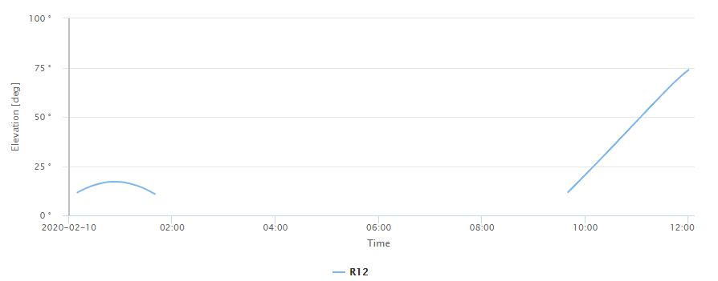

Рисунок 8 – График угла места спутника ГЛОНАСС №12

Перейдя во вкладку «Sky Plot», получаем карту небосвода (SkyView). Траектория движения спутника (Рисунок 9) соответствует его первому появлению. Траектория движения спутника (Рисунок 10) соответствует его второму появлению.

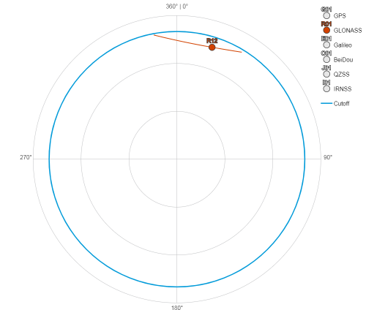

Рисунок 9 – SkyView спутника ГЛОНАСС №12

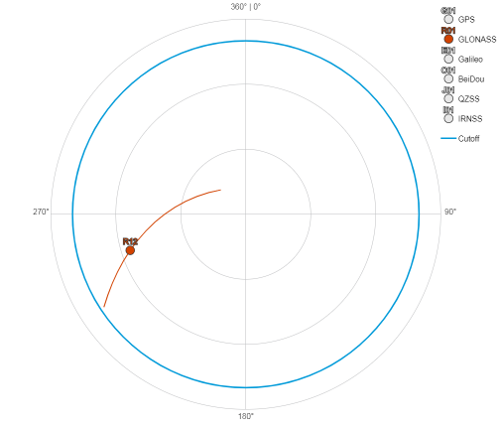

Рисунок 10 – SkyView спутника ГЛОНАСС №12

# Заключение

Нами были получены следующие результаты:

* Эфемериды собственного спутника по данным RTKNAVI из состава RTKLIB;
* Эфемериды собственного спутника в gnav-файле RINEX;
* График угла места от времени и SkyView собственного спутника по данным Trimble GNSS Planning Online на заданный интервал времени;
* Обработаны данные от приемника ГНСС в RTKLIB для проверки входных данных и формирования проверочных значений.

# 2 Моделирование

На предыдущем этапе было получено решение навигационной задачи с помощью программы вторичной обработки измерений – RTKLIB. В процессе работы она рассчитывает положение спутников на соответствующий момент сигнального времени. При этом используются эфемериды – параметры некоторой модели движения спутника. Для расчета положения спутника ГЛОНАСС по эфемеридным данным системы проводят численное интегрирование дифференциального уравнения.

Требуется реализовать на языке Matlab или Python функцию расчета положения спутника ГЛОНАСС на заданный момент по шкале времени UTC. В качестве эфемерид использовать данные, полученные на предыдущем этапе (Рисунок 11).

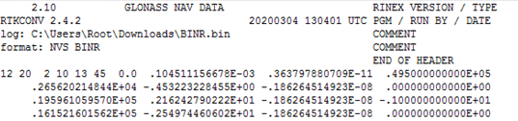

Рисунок 11 – Эфемериды, полученные на предыдущем этапе

# 2.1 Алгоритм расчета положения спутника ГЛОНАСС

В ИКД ГЛОНАСС приведены алгоритмы пересчета координат и составляющих вектора скорости центра масс НКА на заданный момент времени по шкале МДВ, однако, эфемериды передаются в шкале времени UTC, поэтому необходимо добавить 3 часа, чтобы перевести время эфемерид в шкалу времени МДВ.

Пересчет эфемерид потребителем с момента шкалы МДВ на заданный момент времени той же шкалы проводится методом численного интегрирования дифференциальных уравнений движения центра масс НКА. В правых частях этих уравнений учитываются ускорения, определяемые геоцентрической константой гравитационного поля Земли с учетом атмосферы GM, зональным гармоническим коэффициентом второй степени , характеризующим полярное сжатие Земли, а также ускорениями от лунно-солнечных гравитационных возмущений. Эти уравнения движения определены в виде следующей системы:

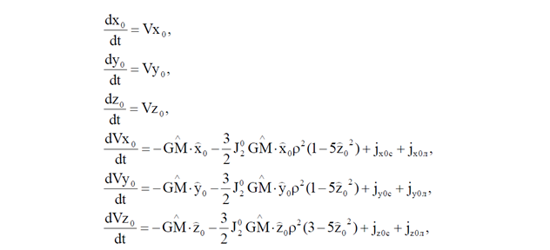

Начальными условиями для интегрирования системы являются координаты центра масс НКА , , и составляющие его вектора скорости , , в инерциальной геоцентрической системе координат на момент шкалы МДВ. Эти начальные условия вычисляются путем пересчета передаваемых в навигационном сообщении координат , , и составляющих вектора скорости , , центра масс НКА в связанной с Землей системе координат ПЗ-90. Пересчет осуществляется по следующим формулам:

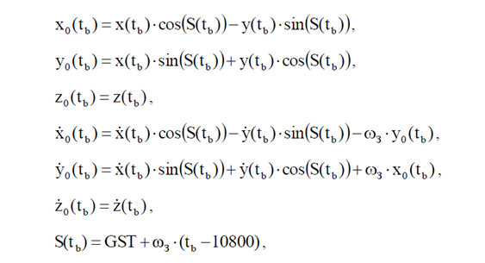

Вместо истинного звездного времени по Гринвичу GST, в формулах допускается использовать среднее звездное время по Гринвичу GMST вычисляемое по формуле:

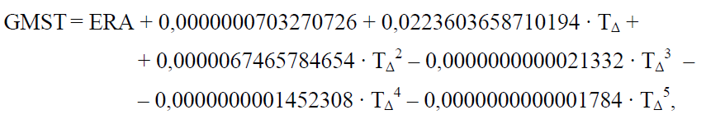

Ускорения солнечно-лунных гравитационных возмущений могут быть исключены с последующим добавлением к результатам интегрирования поправок:

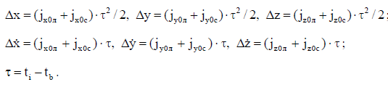

Интегрирование осуществляется численным методом, например, методом Рунге- Кутта 4-го порядка.

После интегрирования, полученные в инерциальной системе координат координаты центра масс и составляющие его вектора скорости, могут быть пересчитаны в связанную с Землей систему ПЗ-90 по формулам:

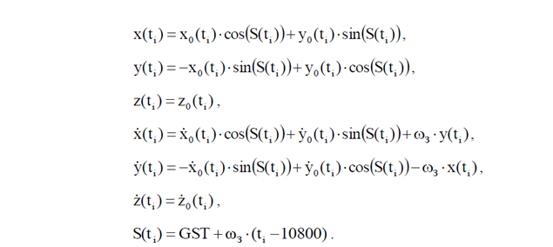

# 2.2 Результаты моделирования положения спутника ГЛОНАСС

В программе Matlab реализована функция расчета положения спутника ГЛОНАСС на заданный момент времени. Построены трехмерные графики множества положений спутника ГЛОНАСС №12.



Рис 12 – Траектория движения спутника ГЛОНАСС №12 в системе координат ПЗ-90 (синяя линия) и в инерциальной системе координат (зеленая линия)

# 2.3 Построение SkyView

Для построения SkyView переводим координаты местоположения приемника в радианы. Для этого нам необходимо знать долготу и широту точки, в которой находится приемник, то есть корпуса Е.

Долгота - 55 градусов 45 минут 24 секунды

Широта - 37 градусов 42 минуты 11 секунд



Рисунок 13 – SkyView спутника ГЛОНАСС №12

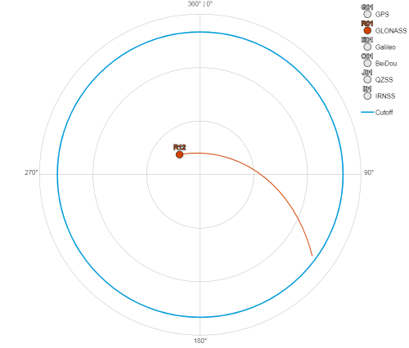

Рисунок 14 – SkyView, полученный в GNSS Planning Online

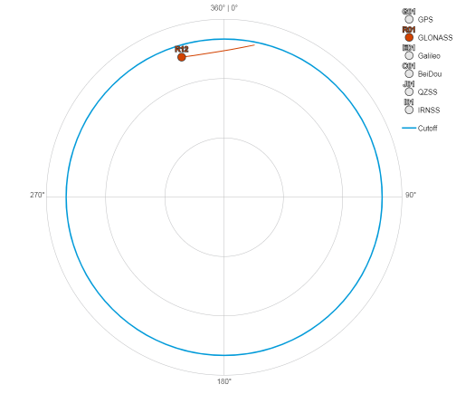

Рисунок 15 – SkyView, полученный в GNSS Planning Online

По SkyView видно, что спутник появлялся в зоне видимости приемника два раза. Данные результаты совпадают с данными, полученными в Trimble GNSS Planning Online, но имеют все же некоторое отличие. Это связано с тем, что мы пользуемся точным алгоритмом на 30-минутном интервале, для получения более точных графиков необходимо использовать долговременный алгоритм.

# Заключение

На данном этапе мы получили следующее:

* Реализация на языке Matlab функции расчета положения спутника ГЛОНАСС на заданный момент по шкале времени UTC;
* Трехмерные графики множества положений спутника ГЛОНАСС с системным номером 12 в двух вариантах: в СК ECEF ПЗ-90.11 и соответствующей ей инерциальной СК;
* График SkyView, соответствующий временному интервалу  с 12:00 10.02.20 до 00:00 11.02.20.